

Московский государственный университет имени М.В. Ломоносова

Факультет Вычислительной математики и кибернетики

Кафедра Алгоритмических языков

Отчет по заданию практикума по объектно-ориентированному программированию

**Система управления инвестиционным портфелем**

**Выполнил:**

студент 424 группы

**Гончаренко Евгений**

Москва, 2023

Оглавление

Уточнение постановки задачи 3

Диаграмма классов 3

Текстовые спецификации интерфейса 4

Инструментальные средства 10

Описание файловой структуры программы 10

Пользовательский интерфейс 11

# **Уточнение постановки задачи**

Задача – создать Систему управления инвестиционным портфелем, позволяющую:

* Вводить цены на активы и содержимое портфеля в json-файле, в том числе, цену актива, дивиденты и риски активов
* Отслеживать изменения цен на активы
* Эмулировать по крайней мере два тренды на рынке: бычий и медвежий
* Обеспечивающую дружественный пользователю вывод информации о состояния портфеля, извлеченных дивидендах и общей прибыли

# **Диаграмма классов**

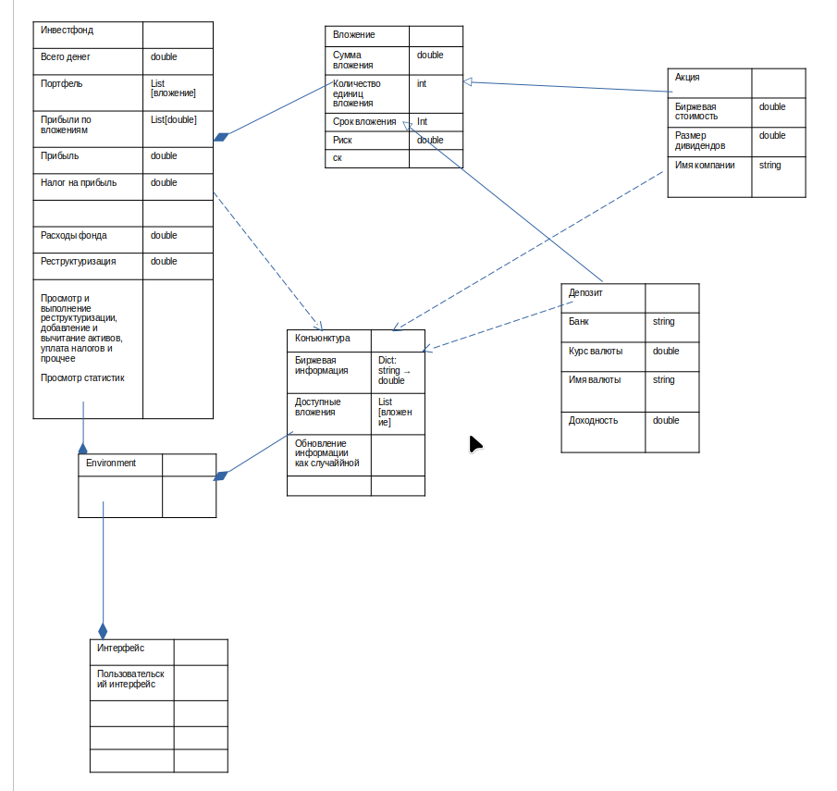

# **Текстовые спецификации интерфейса**

Класс конъюнктура

|  |
| --- |
| class Conjuncture : public std::enable_shared_from_this<Conjuncture>  {  *Цены риски и цены активов, тренд(бычий или медвежий)*  std::map<std::string, double> market_cost;  std::map<std::string, double> market_risks;  char trend = 'B';  public:  *Конструктор*  Conjuncture(json config, char trend_passed = 'B');  *Совершить шаг моделирования*  void make_time_step();  *Получить рыночную цену актива*  double get_market_cost(std::string asset_name);  ~Conjuncture()  }; |

Класс вложение

|  |
| --- |
| class Investition  {  *Цена и риск единицы вложения; количество единиц вложения*  protected:  double cost = 0; //calculated due to market info  double risk = 0; //attached to an asset  int quantity = 0;  *Связь с конъюнктурой*  std::shared_ptr<Conjuncture> conjuncture_ptr = nullptr;  public:  *Конструктор*  Investition( json & invest_json, std::shared_ptr<Conjuncture> conjuncture_ptr_passed)  double get_cost()  double get_risk()  double get_investition_time()  void set_investition_time(double var)  void set_cost(double var)  void set_risk(double var)  ~Investition()  *Получить обновление цены от конъюнктуры*  virtual void get_update_from_conjuncture() = 0;  *Получить имя актива*  virtual std::string get_name() = 0;  *Извлечь прибыль от актива*  virtual double extract_profit() = 0;  }; |

Класс вклад

|  |
| --- |
| class Deposit : public Investition {  *Имя банка и название валюты хранения, процент по вкладу*  private:  std::string bank_name;  double currency_value = 0;  std::string currency_name;  double deposit_percent = 0;  public:  Deposit( json invest_json, std::shared_ptr<Conjuncture> conjuncture_ptr_passed ) :  std::string get_name()  std::string get_bank_name()  double get_deposit_percent()  void set_deposit_percent(double var)  double extract_profit()  json close_deposit()  ~Deposit()  void get_update_from_conjuncture()  }; |

Класс акция

|  |
| --- |
| class Stock : public Investition {  private:  *Имя компани и процент по дивиденду*  std::string company_name;  //One market share cost  double share_market_cost = 0;  double divident_percent = 0;  public:  *Конструктор*  Stock( json invest_json, std::shared_ptr<Conjuncture> conjuncture_ptr_passed ) :  std::string get_name()  double get_share_market_cost()  double set_share_market_cost(double var)  double get_divident_percent()  double set_divident_percent(double var)  double extract_profit()  void get_update_from_conjuncture()  }; |

Класс инвестфонд

|  |
| --- |
| class InvestFund  {  private:  *Список вложений*  std::vector<std::shared_ptr<Investition>> fund_briefcase;  *Накопленные извлесенные прибыли*  std::vector<double> briefcase_total_profits;  *Изначальные стоимости*  std::vector<double> initial_costs;  *Связь с конъюнктурой*  std::shared_ptr<Conjuncture> conjuncture_ptr = nullptr;  public:  *Конструктор*  InvestFund( nlohmann::json invest_fund_config, std::shared_ptr<Conjuncture> conjuncture_ptr_passed)  *Сделать шаг по времени*  void make_time_step()  *Геттеры: имен активов, их количества, текущих стоимостей, накопленных извлеченных прибылей, изначальных стоимотей, дохода(убытка) от владения*  std::vector<std::string> get_names()  int get_q_briefcase()  std::vector<double> get_costs()  std::vector<double> get_profits()  std::vector<double> get_initial_costs()  std::vector<double> get_won_by_buying()  }; |

Класс окружение

|  |
| --- |
| class Environment  {  unique_ptr<InvestFund> investfund_ptr = nullptr;  shared_ptr<Conjuncture> conjuncture_ptr = nullptr;  public:  *Конструктор*  Environment(json got_on_input, char trend)  *Сделать шаг во времени для конъюнктуры и фонда*  void step()  *Геттеры: имен активов, их количества, текущих стоимостей, накопленных извлеченных прибылей, изначальных стоимотей, дохода(убытка) от владения, реально будут запрошены геттеры у единственного фонда, который моделируется*  std::vector<std::string> get_names()  int get_q_briefcase()  std::vector<double> get_costs()  std::vector<double> get_profits()  std::vector<double> get_initial_costs()  std::vector<double> get_won_by_buying()  }; |

# **И****нструментальные средства**

* Язык программирования – С++;
* Среда разработки – Geany;
* Используемая графическая библиотека – Qt.

# **Описание файловой структуры программы**

Корневой каталог:

* GONCHARENKO.pro
* main.cpp
* mainwindow.h
* mainwindow.cpp
* fund.cpp
* config.json

# **Пользовательский интерфейс**

Три экрана для ввода информации:

1) о параметрах моделирования

2) о данных активов

3) о наполнении портфеля

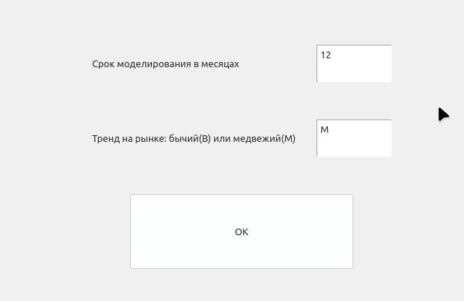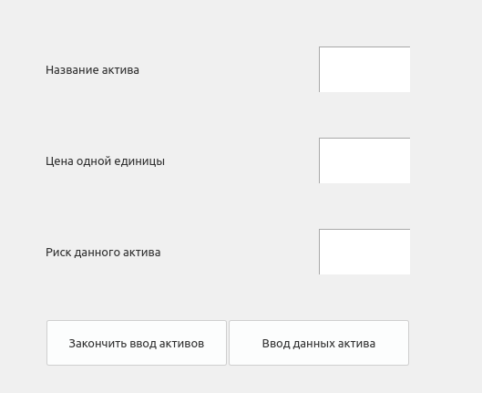

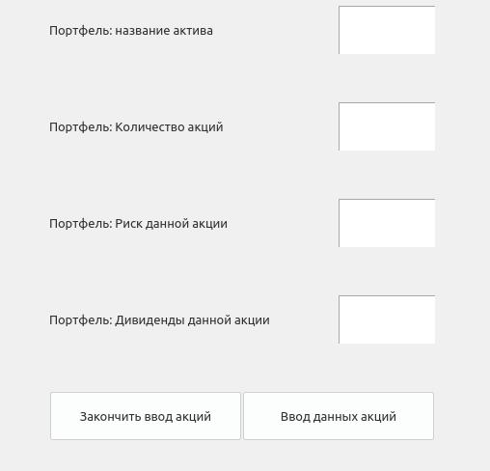

И один экран для взаимодействия с моделированием: шаг вперед или до конца

